**Personlig studieplan (PSP)**

Du lär dig bäst då du upplever att dina studier är meningsfulla. Är det dessutom roligt att studera, och belönande i den meningen att du känner att du gör framsteg, så blir det bara bättre. En bra lärare/föreläsare/handledare och ett bra kursinnehåll betyder förstås mycket, men i sista hand är det du själv som ansvarar för att du lär dig något

Med hjälp av en personlig studieplan (PSP) kan du precisera ditt utgångsläge, dina behov, dina mål och möjligheter.

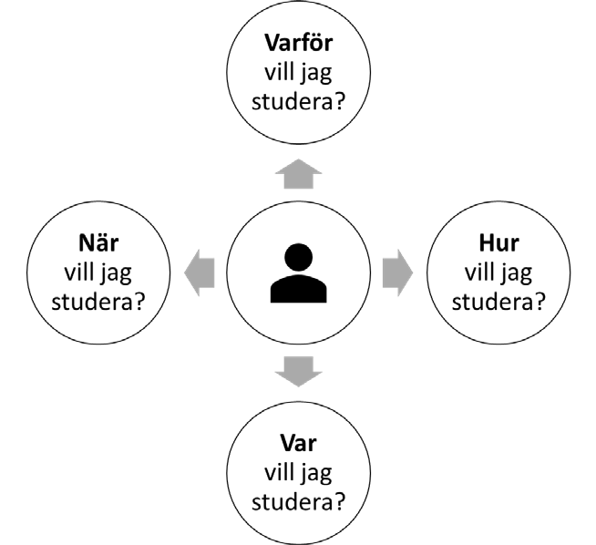

Det lönar sig att fundera på frågor som (du behöver INTE skriva svaren):

* Varför vill jag studera?
* Hur vill jag studera? - Var vill jag studera?
* När vill jag studera?

De svar du kommer fram till kan gynna dig på många sätt:

* Du kan sätta upp ett huvudmål för dina studier.
* Du kan dela upp huvudmålet i delmål.
* Du kan planera dina studier, dag för dag, vecka för vecka.
* Du kan med jämna mellanrum bedöma hur du lyckats i dina studier och om du uppnått kursmålen och om du uppnått dina delmål.
* Du kan göra dina studier så flexibla så att de tål omställningar ifall oväntade saker dyker upp i din vardag.

**Din personliga studieplan tar du fram genom följande moment:**

1. Kompetensinventering (görs på egen hand) (sid 2,3)
2. SWOT-analys (görs på egen hand) (sid 4)
3. Mind-map över ditt nätverk (görs på egen hand) (sid 5)
4. Målbeskrivning av dina studier (görs på egen hand) (sid 6)

Vi kommer att gå igenom dessa moment under lektionstid.

# Kompetensinventering

Kompetensinventering kan göras på många olika sätt och här kommer vi att använda oss av en idékarta. Tanken med kompetensinventeringen är att du ska reflektera över din egen kompetens, vilka kunskaper och färdigheter du har, både teoretiska och praktiska.

På den här utbildningen har vi valt att beskriva kompetens på följande sätt:

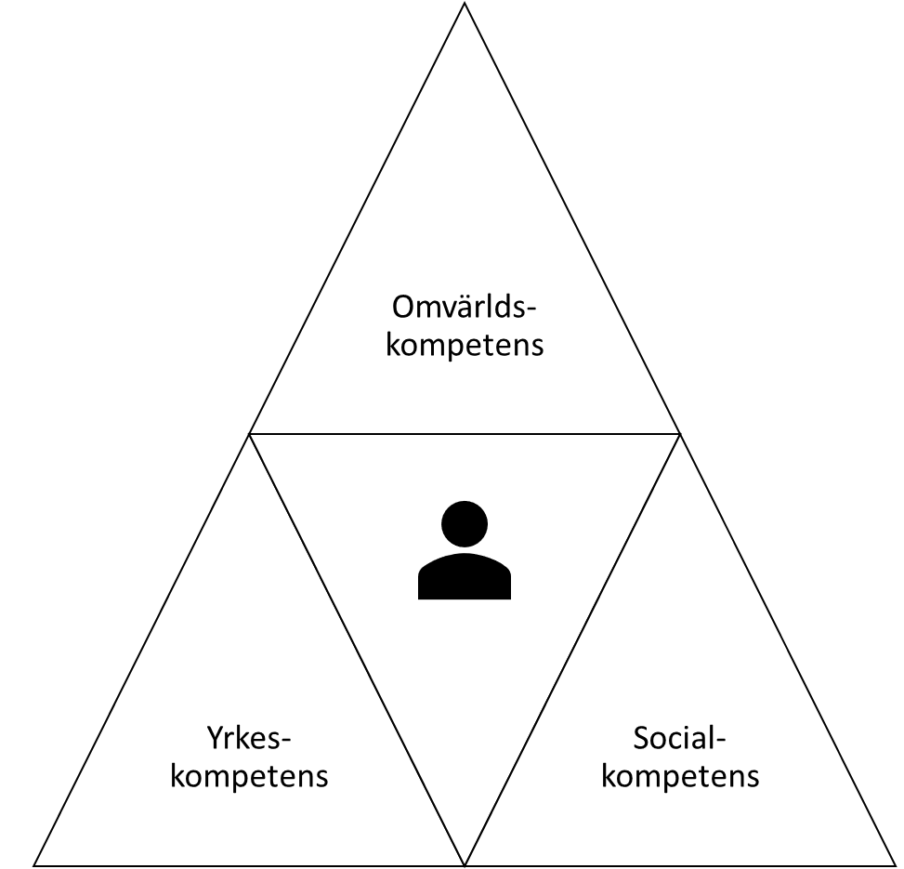

## Social kompetens

Social kompetens är viktigt i dagens arbetsliv. Förmågan att ta kontakt med människor du inte känner, utveckla relationer (både personliga och yrkesmässiga) med andra och bygga ditt eget personliga nätverk är centralt. Förmågan att kunna arbeta i grupp med andra och ha en hög acceptans för förändringar är också av betydelse.

## Yrkeskompetens

Yrkeskompetens är också viktigt i dagens arbetsliv. Att kunna omsätta de kunskaper du får på en utbildning till praktiken är A och O. Här ingår både en förmåga till abstrakt tänkande och analyserande samt en förmåga att få saker och ting genomförda i praktiken.

## Omvärldskompetens

Omvärldskompetens är viktigt för dig i din yrkesroll. Vi lever i en ständigt föränderlig värld där din yrkeskompetens ska matcha de behov av kompetens som finns i branschen/omvärlden. Detta gäller särskilt inom mediebranschen, där medietekniken och metoderna att genomföra saker och ting kontinuerligt utvecklas och förändras. Omvärldskompetens är helt enkelt kunskapen om vad som händer där ute i omvärlden, vilka nya verktyg och metoder som kommer, insikt i hur detta påverkar dig och ditt kompetensbehov.

## Livskunskaper påverkar din kompetens

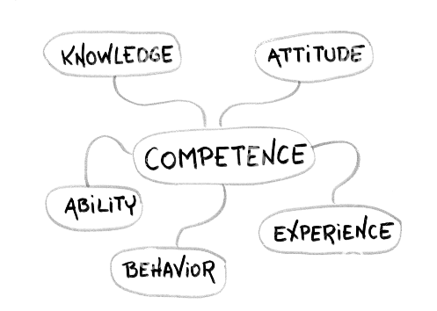Din kompetens består ju heller inte bara av det du har lärt dig på tidigare utbildningar och kommer att lära dig på den här utbildningen, utan också vad du har lärt dig i livet. Livet är ju också en skola. Att ha blivit förälder ger kompetens. Att ha haft en personlig motgång i livet ger kompetens. Att flytta hemifrån för att försörja sig själv ger också kompetens. Allt detta kan sammanfattas som dina livskunskaper, vilka också påverkar din kompetens.

## Mind-map över din kompetens

Du ska nu göra en mind-map över din egen kompetens. Börja med att skriva ”Min kompetens” i mitten av ditt papper och associera sedan fritt utifrån det. Skriv in din mind-map i den här studieplanen (alternativt skapa den i ett annat program som bild och klistra in den här).

# SWOT-analys

Begreppet SWOT kommer från en analysmetod som ofta används som utgångspunkt när ett företags eller en organisations verksamhet planeras. Den går ut på att undersöka företagets/organisationens inre styrkor och svagheter, yttre möjligheter och hot. SWOT-analysen kan också användas för att bedöma dina egna personliga förutsättningar för studier, arbetsuppgifter, karriär eller livssituation.

Fyll i fälten nedan med det du kan komma på utifrån perspektivet **studier och LIA-platser**. Det kan vara svårt att känna till sina egna styrkor och svagheter, och ännu svårare att veta något om möjligheter och hinder/utmaningar, så försök att tänka efter ordentligt. Här handlar det mycket om självkännedom och hur du ser på dig själv och dina egna möjligheter/hinder.

* Covid-19 / LIA
* Sidor såsom wix
* Självdisciplin
* Lyssna på andra
* Bra på att analysera
* Omtänksam
* Ta ansvar
* Lär mig snabbt
* Sätter up mål och delmål

**Styrkor**

**Svagheter**

* Planera och organisera mina studier
* Driven i att utveckla min kompetens
* Bra på att lösa problem
* Tar initiativ att saker blir utförda
* bra på att hantera stress

* Bli bättre på att prata och hålla i presentationer inför större publik
* Jag är ibland för noggrann
* Kan ställa för höga mål på mig själv
* Är lite rädd för vad andra kan tycka om exempelvis inlägg i sociala medier tex: blogginlägg / twitter

**Möjligheter**

**Hinder/Utmaningar**

* Många bra LIA platser i Växjö
* Bra arbetsplats hemma
* Stöttande familj
* Antagen till en bra utbildning
* Har även många andra bra utbildningsresuser
* Kodar egna projekt på fritiden
* Starta blogg
* Tillgång till bil
* Vänner imom IT/utvecklar branchen

# Mind-map över ditt nätverk

Du ska nu göra en mind-map över ditt nätverk och fundera över vilka som kan hjälpa dig med praktikplats/jobb/kontakter.

Börja med att skriva ”Jag” i mitten av ett papper och associera sedan fritt utifrån det.

Skriv in din mind-map i den här studieplanen (alternativt skapa den i ett annat program som bild och klistra in den här).

# Målbeskrivning studier



**Övergripande mål.**

Vilket mål/vilka mål har du med dina studier?

(Reflektera över dina mål och ambitioner. Skriv dina reflektioner här.)

Mina mål med studierna är att lära mig och utvecklas så mycket som möjligt och att ha roligt!

Varje kurs är ett delmål att klara och hela utbildningen.

* Få ett arbete på ett bra företag där jag kan lära mig mycket mer
* Att i framtiden kanske starta eget / frilans själv eller med några vänner

**Varför vill du studera?**

(Reflektera över varför du vill studera. Skriv dina reflektioner här.)

Efter att jag har läst strökurser inom webbprogrammering och haft det som fritidsintresse så har jag valt att säga upp min från mitt jag och tacka ja till denna utbildning. Jag älskar att skriva kod och att får göra det som ett "arbete" har länge varit min dröm. Jag valde att studera uppnå min dröm och få en solid grund inom front end som leder till ett arbete.

**Vad krävs av dig för att uppnå målen?**

(Reflektera över vad som krävs av dig. Skriv dina reflektioner här.)

* Det krävs tid och mycket övning
* Att programmera dagligen
* Självdisciplin
* Våga mig utanför min "comfort zone"

*Tips! Nästa gång du uppdaterar din PSP så kan du använda en annan färg och även skriva ”Red datum”.*